辽宁省大石桥市2014-2015学年八年级上学期期末考试物理试题及答案
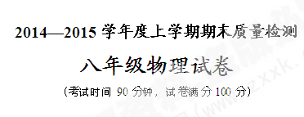
题号 | 一 | 二 | 三 | 四 | 五 | 六 | 总分
得分

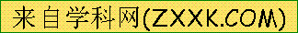
得分[来源:Z.xx.k.Com] | 评卷人  一、填空题（每空1分，共24分）
- 如图1所示，用A、B两把刻度尺测同一铅笔的长度，放置正确的是_________刻度尺，其分度值是________，该物体的长度是_________cm。
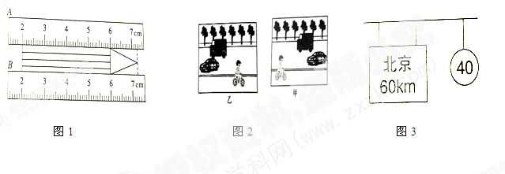
2、小刚在马路边上拍街景照片，连续拍了两张，如图2甲、乙所示。如果以轿车为参照物，树是向________运动的，卡车向_________运动；如果以骑自行车的人为参照物，树是向________运动的。（填“左”或“右”）
- 小丽一家去北京旅游，在北京市郊公路的十字路口，她看到如图3所示的交通标志牌，标志牌上的数字“40”表示的意思是_____________________。汽车在遵守交通规则的前提下，从此标志牌处匀速到达北京，最快需要________h。
- 夜间学生已入睡，校外的夜市仍在营业，叫卖声、歌声吵醒了一些同学，甲生气鼓鼓地起来关窗，乙生较懒只是用毯蒙头又睡，丙生索性起来走到窗前，头伸出窗外大叫“别吵了”。他们减弱噪声采取的方法是甲是____________________；乙是____________________；丙是_________________________ 。
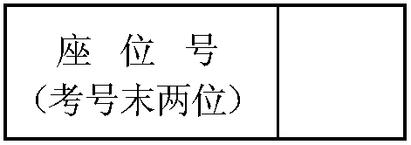
- 入射光线跟平面镜之间的夹角为40°，则反射角为__________；若使入射角增大为55°，此时，反射光线与入射光线之间的夹角为____________；若入射光线跟平面镜之间的夹角从30°增大到90°，则反射角从________变化到__________。
八年级物理 第1页 共8页 八年级物理 第2页 共8页
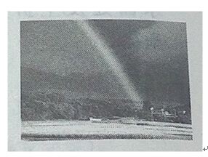
- 如图4所示，彩虹是太阳光通过空中的小水滴经过______后形成 的彩色光谱，红色光弧在最______侧，紫色光弧在最______侧。
图4
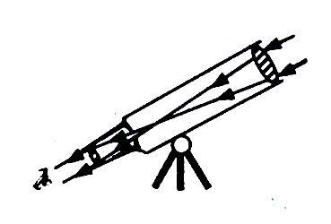
- 如图5是简易天文望远镜内部结构，远处的物体经过物镜成一个________的实像，落在目镜________的位置；这个实像经过目镜成一个正立、 _________像，
如果你想制作简易天文望远镜，没有现成的透镜，可以选用合适
的____________（选填“近视”或“远视”）镜片来代替。
图5
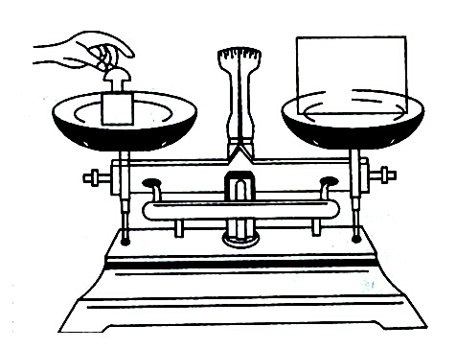
- 如图6所示是使用托盘天平时的实验情景，请你指出存在的两处错误：______________________________________、
_______________________________________。

图6
二、选择题（本题共10个小题，每小题3分，共30分。其中9～16题是单选题，17～18题是多选题，漏选得2分，错选得0分。请将正确选项的字母填在下表中。）
得分 | 评卷人
题号 | 9 | 10 | 11 | 12 | 13 | 14 | 15 | 16 | 17 | 18
答案
- 生活中需要对一些物理量进行估测，以下估测接近实际的是
- 正常人10次脉搏的时间为1min
- 八年级物理课本的长度约为26cm
- 2014年12月份大石桥市地区的平均气温约为－37℃
- 人正常步行1min约能走2km
10、某同学测量物理课本的宽度，记录结果为：17.39cm、17.42cm 、17.40 cm、17.41cm，则物理课本宽度为
A、17.41cm B、17.40cm C、17.405cm D、17.42cm
11、用硬卡片以相同的速度分别拨木梳的粗齿与细齿，卡片发出声音的主要区别是
A、音调 B、音色 C、响度 D、振幅
12、目前光污染越来越严重，白亮污染是普遍的一类光污染，建筑物的玻璃幕墙、釉面砖墙、磨光大理石和各种涂料都能造成白亮污染，形成白亮污染的主要原因是由于
A、光的反射 B、光的折射 C、光有能量 D、光沿直线传播
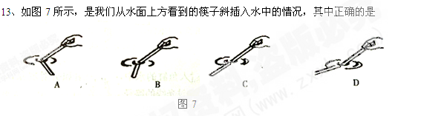
14、随着科学技术的进步，激光治疗近视眼的技术已经非常成熟，通过手术使许多成年人摘掉近视眼镜，这种手术的原理是
A、使晶状体和角膜构成的透镜对光的偏折能力变强
B、使晶状体和角膜构成的透镜对光的偏折能力变弱
C、使晶状体和角膜构成的透镜的透明度加强
D、使晶状体和角膜构成的透镜的透明度减弱
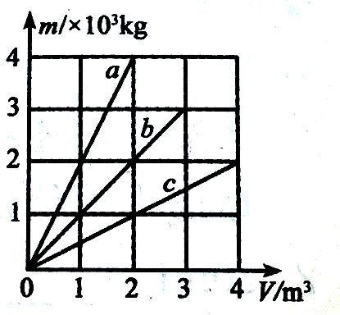
15、分别由不同物质a、b、c组成的三个实心体，它们的质量和体积的关系如图8所示，由图可知
A、a物质的密度最大
B、c物质的密度最大
C、b物质的密度是2×10³kg/m³
D、条件不足，无法判断
图8
16、在测量铁块的密度时，下面测量步骤顺序合理的是
①计算铁块的体积；②记录铁块放入量筒后水面上升的刻度；③观察量筒中水的体积；
④用天平测出铁块的质量；⑤调节好天平；⑥计算铁块的密度。
A、⑤④②③①⑥ B、④⑤③②①⑥ C、③②①⑤④⑥ D、⑤④③②①⑥
17、下列关于声音的说法不正确的是
A、次声波我们无法听到，是因为响度太小
B、戴上耳塞是在人耳处减弱噪声
C、“闻其声知其人”是根据响度来判断的
D、调节MP3音量是改变音调

八年级物理 第3页 共8页 八年级物理 第4页 共8页
18、光学器件在我们的生活、学习中有着广泛的应用。下面的介绍正确的是
A、近视眼镜利用了凹透镜对光线的发散作用
B、照相时，被照者与相机的距离是在镜头的二倍焦距之外
C、借助放大镜看地图时，地图到放大镜的距离应略大于一倍焦距
D、阳光通过凸透镜可以点燃纸屑，这利用了凸透镜对光的会聚作用

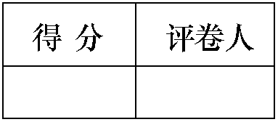
三、作图题（每小题2分，共6分）

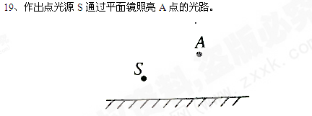
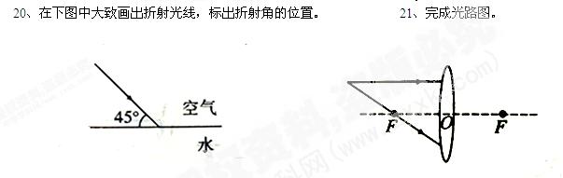
学 校
班 级[来源:学科网ZXXK]
姓 名
考 号
四、简答题（4分）

22、被100℃的水或者100℃的水蒸气烫伤，哪个更严重？原因是？

[来源:学科网]

五、计算题（6分）（要求写出必要的文字说明、公式、计算过程、数值、单位和答）

23、如图9所示，一只容积为3×10⁻⁴m³的瓶内盛有0.2kg的水，一只口渴的乌鸦每次将一块质量为0.01kg的小石子投入瓶中，当乌鸦投了25块相同的小石子后，水面升到瓶口，求：（1）瓶内石块的总体积．（2）石块的密度．

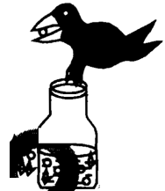
图9

六、实验探究题（本题共6个小题，共30分）

24、（4分）下表是小明同学探究某种物质凝固过程中的规律时所记录的实验数据。由于疏忽，他把一个温度值读错了。请你帮助小明分析实验数据并回答下列问题：
时间/min | 0 | 2 | 4 | 6 | 8 | 10 | 12 | 14 | 16 | 18 | 20 | 22
温度/℃ | 98 | 91 | 85 | 80 | 79 | 69 | 79 | 75 | 71 | 67 | 64 | 61
  - 错误的数据是__________________。
  - 该物质是_____________(选填“晶体”或“非晶体”)，原因是______________________。
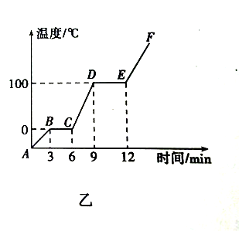
  - 从上表中，你还能发现什么新规律？请你写出一条：
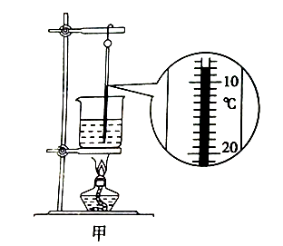
_____________________________________________________________________________。
25、（5分）小强同学用如图10甲所示的装置对冰进行加热。根据实验记录画出的温度随时间变化的图线如图乙所示。请你回答：
（1）图甲中温度计的示数为_______℃。 图10

（2）图乙中_______段表示冰的熔化过程，熔点为__________℃。
小红同学评估小强同学所画的图像时指出：图像中的EF段不是根据实验数据画出来的。请你帮小红陈述其中的奥妙。

26、（6分）探究影响液体蒸发快慢的因素
【提出问题】液体蒸发快慢跟哪些因素有关？
【猜想与假设】通过观察图11和联系生活实际进行如下猜想：
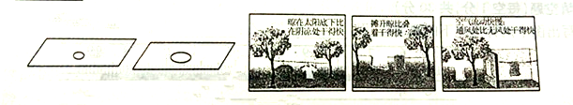
液体蒸发快慢可能跟液体的_________高低、液体的_____________大小和液体表面空气流动快慢有关。 图11
【设计与进行实验】小勇同学进行了如下实验：如左图所示，在两块相同的玻璃板上，分别滴一滴质量相等的酒精，通过观察图中情景可知，他探究的是酒精蒸发快慢与_____________是否有关。此实验过程中需控制酒精的___________和其表面上方空气流动快慢相同。
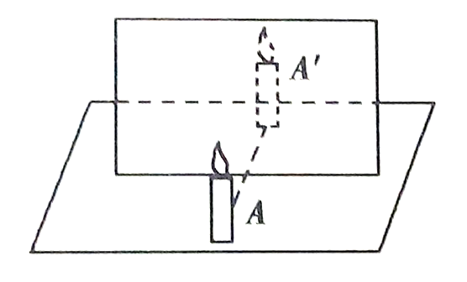
【分析结论】液体蒸发快慢与液体表面积的大小_____________（填“有关”或“无关”）。
【交流评估】本实验采用了一种很重要的研究方法，这种方法是_______________法。
27、（6分）图12是探究平面镜成像的实验装置，关于这个实验： 图12
（1）应选择___________来研究平面镜成像特点 （填“平面镜”或“玻璃板”）；
（2）观察像时，会发现两个几乎重叠的像，这是_______________________造成的。

（3）如果在像A′的位置放一个光屏，在光屏上________承接到像A′（填“能”或“不能”），说明平面镜成的像是__________像； 图11
（4）如果将蜡烛向靠近镜面的方向移动，那么像的大小将___________（填“变大”、“变小”或“不变”）。

（5）图13是小军本人，他在进行实验时，从镜中也观察到了自己的像。
那么他在镜中看到自己的像应是图14中的________(填序号)。
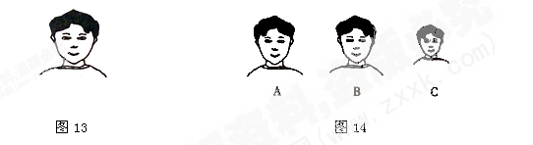
28、（4分）在“探究凸透镜成像规律的实验”中，将蜡烛、焦距等于10cm的凸透镜、光屏放在光具座上，如图15所示，调节蜡烛、凸透镜和光屏的中心在同一高度，把凸透镜固定在50cm处。
（1）将蜡烛放在A点，光屏放在B位置上，为了找到清晰的像，应将光屏向__________（填“左”或“右”）移动。

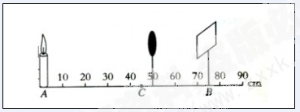
图15

（2）依次改变蜡烛的位置，移动光屏，直到找到清晰的像。记录的数据如下表：

次数 | 1 | 2 | 3 | 4 | 5 | 6
物距/cm | 40 | 35 | 30 | 25 | 20 | 15
像距/cm | 13.5 | 14 | 15 | 16.7 | 20 | 30

- 在1～4次实验中，所成的像为倒立、_____________的实像。
- 第6次的像比第5次的像__________（填“大”或“小”）。
（3）将蜡烛放在C点，观察到烛焰的正立、放大的虚像后，若希望看到更大的虚像，应将蜡烛向____________（填“左”或“右”）移动。
八年级物理 第7页 共8页 八年级物理 第8页 共8页
29、（5分）用天平和量筒测量酱油的密度。
（1）将天平放在________桌面上，把游码放在标尺的________处，调节天平平衡；
（2）用天平测得烧杯和酱油的总质量m_{总}为140g。图16（a）显示的是将烧杯中一部分酱油倒入量筒后，烧杯和剩余酱油的总质量m，则m＝___________g；
（3）图16（b）显示的是从烧杯中倒入量筒内的酱油的体积V＝___________cm³；
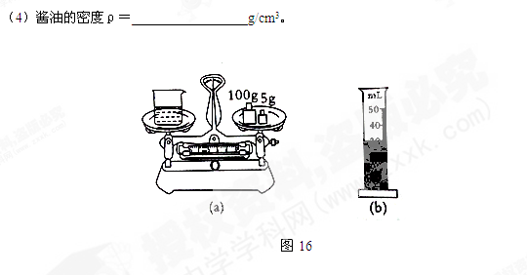
2014—2015学年度上学期期末质量检测
八年物理参考答案
- 填空题（每空1分）
1、A；1mm；5.25；2、右；右；左；3、行驶速度不能超过40km/h；1.5；4、在传播过程中减弱噪声；在人耳处减弱噪声；在声源处减弱噪声；5、50°；110°；60°；0°；6、色散；外；里；7、倒立、缩小；焦点以内；放大的虚；远视；8、物体和砝码左右放反了；手直接拿砝码；
二、选择题
题号 | 9 | 10 | 11 | 12 | 13 | 14 | 15 | 16 | 17 | 18
答案 | B | A | A | A | D | B | A | D | ACD | ABD
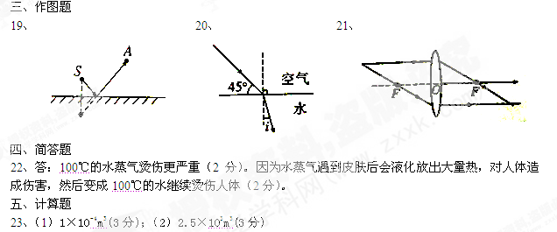六、实验探究题
24、（1）69（1分）；
（2）晶体（1分）；该物质在凝固过程中放出热量而温度不变（1分）；
（3）凝固前散热快，凝固后散热慢（1分）；
25、（1）8（1分 ）；
（2）BC（1分）；0（1分）；
（3）E点是水沸腾时的温度，水沸腾吸热，温度不变，而EF段表明随着加热的持续，温度是升高的。所以EF段图像不是根据实验数据画出来的。（2分）
26、温度（1分）；表面积（1分）；表面积（1分）；温度（1分）；有关（1分）；控制变量（1分）
27、（1）玻璃板（1分）；
（2）蜡烛在玻璃板前后表面分别成像（1分）；
（3）不能（1分）；虚（1分）；
（4）不变（1分）；
（5）A（1分）。
28、（1）左（1分）；（2）缩小（1分）；大（1分）；（3）左（1分）。
29、（1）水平（1分）；零刻度线（1分）；（2）106.4（1分）；（3）30（1分）；
（4）1.12(1分)；

